109年度大灣高中校內語文競賽
國語朗讀題目【高中學生組】
編 號 | 題 目 | 作 者
1 | 與韓荊州書 | 李白
2 | 廬山草堂記 | 白居易
3 | 醉翁亭記 | 歐陽脩
4 | 黃州快哉亭記 | 蘇轍
5 | 燭之武退秦師 | 左傳

閩南語朗讀題目【高中學生組】
編 號 | 題 目
1 | 01鹹酸甜
2 | 05龍眼乾煎卵
3 | 10泅過日月潭

閩南語演說題目【高中學生組】
編 號 | 題 目
1 | 艱苦頭，快活尾。
2 | 我上愛讀的課外冊
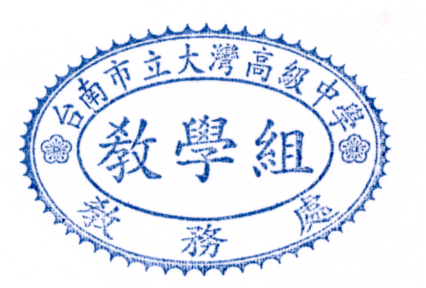
※朗讀篇目可於校內語文競賽公告內下載。

